Сергей Лавров проводит большую пресс-конференцию
18.01.2021
Сегодня, 18 января, проходит традиционная ежегодная пресс-конференция Министра иностранных дел Российской Федерации С.В.Лаврова, которая посвящена основным внешнеполитическим итогам 2020 года.
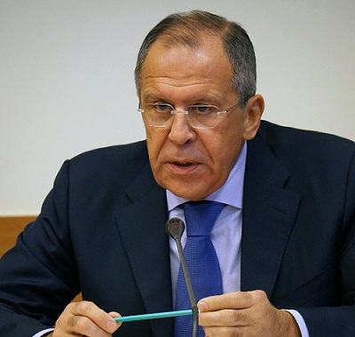
Встреча главы МИД России впервые проходит в дистанционном, онлайн формате.
К участию в пресс-конференции приглашены представители отечественных и зарубежных СМИ.
Вопросы Сергею Лаврову направили и представители СМИ российских соотечественников за рубежом.
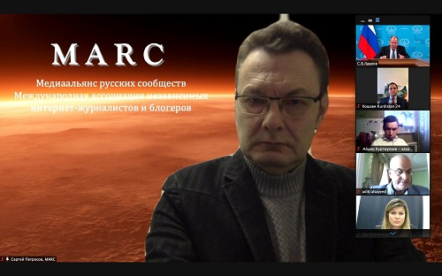
Аккредитация для представителей СМИ открыта со вчерашнего дня и продлится до 18.00
Как сообщила ранее официальный представитель МИД Мария Захарова, с учетом ограниченных технических и временных возможностей пресс-конференции ответы на вопросы, не прозвучавшие в ходе нее, будут предоставлены позже тем, кто их задавал.
Онлайн-трансляция в Интернете осуществляется на веб-сайте МИД России в разделе «Видео» на русском, английском, французском и испанском языках (https://www.mid.ru/ru/press_service/video), а также на официальных аккаунтах в социальных сетях – Periscope (https://www.periscope.tv/MID_RF), Twitter (https://www.twitter.com/MID_RF), Facebook (https://www.facebook.com/MIDRussia), «ВКонтакте» (https://vk.com/mid).
Фото: МИД России

Адрес страницы: http://mosds.mos.ru/presscenter/news/detail/9645170.html
ГКУ города Москвы «Центр гуманитарного и делового сотрудничества с соотечественниками за рубежом - Московский дом соотечественника»

